Совместное использование электронного парамагнитного резонанса и сканирующей электронной микроскопии для количественного определения внутренней структуры мембран из оксида графена
Матвеев М.В. ^{1,2}, Чумакова Н.А.^{1,2}, , Марнаутов Н.А.³
¹ Федеральный исследовательский центр химической физики им. Н.Н. Семенова РАН,
г. Москва, Россия
² Московский государственный университет им. М.В. Ломоносова, Химический факультет, г. Москва, Россия
³ Институт биохимической физики им. Н.М. Эмануэля РАН, г. Москва, Россия
E-mail: matveev2002@yandex.ru

Мембраны из оксида графена (МОГ) являются перспективными барьерными материалами благодаря их избирательной проницаемости для полярных жидкостей и гидратированных ионов. Высокая селективность проницаемости МОГ, как полагают, определяется внутренней структурой мембраны, а именно упорядоченностью оксиграфеновых слоев [1] и степенью их изогнутости [2]. До недавнего времени упорядоченность МОГ определяли качественно (визуально) на основании микрофотографий СЭМ боковой поверхности мембраны. Разрешающая способность метода позволяет оценить упорядоченность ламелей, образующих мембрану; каждая ламель включает в себя 15-30 оксиграфеновых слоев.
В настоящем докладе будут представлены два новых метода, позволяющих количественно характеризовать внутреннюю структуру МОГ – метод спинового зонда и метод численного анализа микрофотографий СЭМ. Метод спинового зонда заключается в анализе серии спектров ЭПР (рис. 1а) стабильных нитроксильных радикалов (спиновых зондов), сорбированных на внутренней поверхности МОГ. Полученные из совместного моделирования спектров ориентационные параметры порядка зонда в мембране отражают упорядоченность и форму слоев оксида графена. Количественный анализ микрофотографий СЭМ (рис. 1б), основанный на технологии машинного обучения, позволяет определять ориентационные параметры порядка ламелей, составляющих мембрану. Совместное использование описанных методов позволяет получить детальную характеристику внутренней структуры мембран из оксида графена.
a | 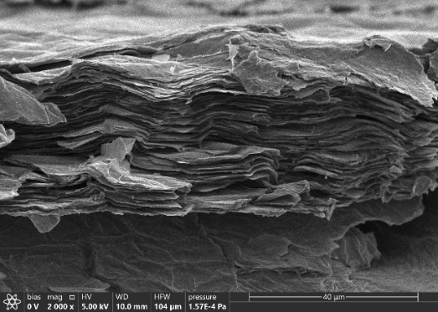  б
Рис. 1. а) Угловая зависимость спектра ЭПР стабильного нитроксильного радикала в МОГ; черные линии – экспериментальный спектр, красный – результат моделирования; б) микрофотография СЭМ мембраны из оксида графена

Работа выполнена при поддержке гранта РНФ № 23-23-00016

Литература
1. Akbari, A. et. al., Large-area graphene-based nanofiltration membranes by shear alignment of discotic nematic liquid crystals of graphene oxide // Nat. Commun., 2016, Vol. 7 no. 10891.
2. H. Huang et al., Ultrafast viscous water flow through nanostrand-channelled graphene oxide membranes // Nat. Commun., 2013, Vol. 4, pp. 1–9.

